Fiche pédagogique littérature et mathématique
Titre |  |  | Cycle | Première de couverture
Le compte est bon |  |  | 1er | 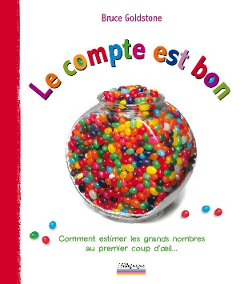
Auteur | Illustrateur
Bruce Goldstone
Maison d’édition |  |  | Année
Millepages |  |  | 2006
Genre
Résumé (5 ou 6 lignes max.)
Si tu achètes un sachet de bonbons, sauras-tu dire, d’un seul coup d’œil, combien il y en a à l’intérieur? Pour le savoir, tu pourrais les compter un par un. Mais pourquoi ne pas essayer d’en estimer le nombre? Grâce à ce livre, entraine tes yeux et ton cerveau afin de parvenir à des estimations de plus en plus justes!
Progression des apprentissages  Champs et concepts visés |  | Suggestions d’activité
Dénombrement des collections réelles en groupant ou en regroupant.  Faire une approximation d’une collection réelle. Estimation.  Compter par bonds de 2, 5 et 10 en récitant la comptine. |  | Photocopier les pages pour travailler les groupes de 2, 5 ou 10..  Atelier de dénombrement avec des collections d’objets.
Vocabulaire mathématique |  | Matériel (s’il y a lieu)
Groupement, nombre, unité, centaine. |  | Photocopies, matériel de manipulation (jetons, animaux, cubes, bonbons, billes, …)
Autres (interdisciplinarité, sites internet, etc.)

